Александр Остервальдер. Тестирование бизнес-идей
Это четвертая книга Остервальдера в моей коллекции. Рецензия на первую – Построение бизнес-моделей: Настольная книга стратега и новатора – долгое время была самой посещаемой страницей блога. Автор известен своими исследованиями в области построения бизнес-моделей. Он использует стиль дизайн-мышления. Очередная книга о тестировании идей стартапов. Довольно часто заманчивые бизнес-идеи в ходе реализации терпят полный крах. Тестирование на этапе разработки идеи – способ снижения риска реализации идей, блестящих на бумаге, но нежизнеспособных на рынке. Идеи тестируются посредством быстрых экспериментов, которые позволяют собрать мнение потенциальных покупателей и скорректировать бизнес-модель до запуска продукта на рынок. В книге приведено описание более 40 типом экспериментов.
Александр Остервальдер. Тестирование бизнес-идей. – М.: Альпина Паблишер, 2020. – 354 с.
Купить цифровую книгу в ЛитРес, бумажную книгу в Ozon
Тестирование — это способ снижения риска реализации идей, блестящих в теории, но нежизнеспособных в реальности. Идеи тестируются посредством быстрых экспериментов, которые позволяют собрать информацию и скорректировать действия.
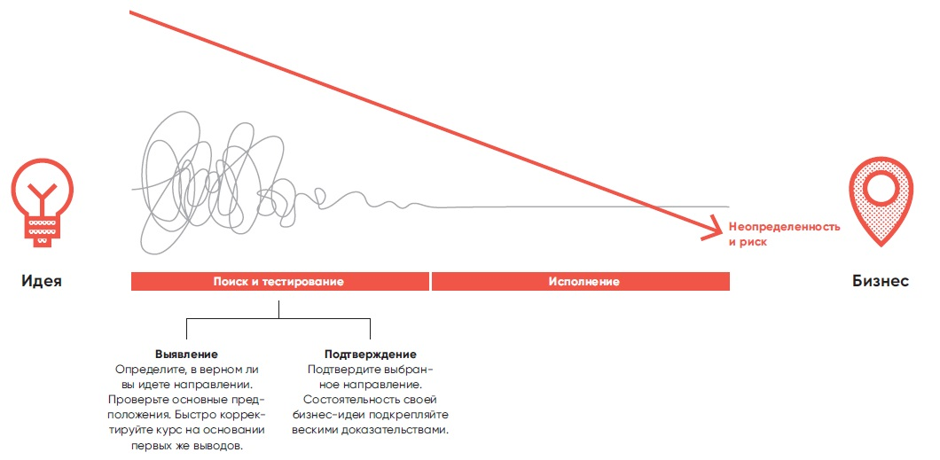
Рис. 1. Наиглавнейшая задача предпринимателя и новатора – снизить риск и неопределенность
Для тестирования масштабной бизнес-идеи ее необходимо разбить на пригодные для тестирования гипотезы. Эти гипотезы связаны с тремя типами риска (на рисунке риски относятся к различным частям шаблона бизнес-модели; подробнее см. Александр Остервальдер. Построение бизнес-моделей: Настольная книга стратега и новатора).
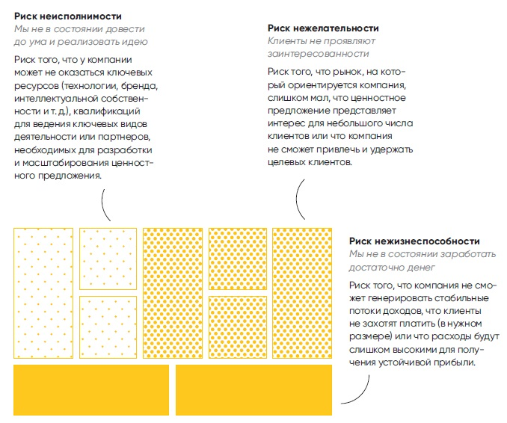
Рис. 2. Три типа риска бизнес-идей
Книга состоит из четырех разделов:
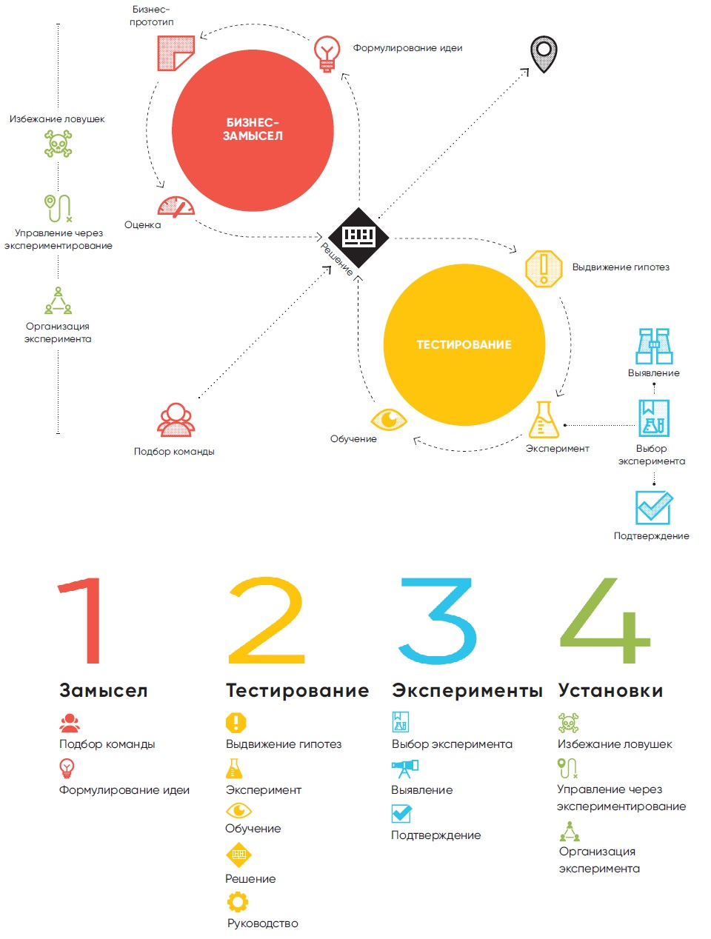
Рис. 3. Структура книги

Глава 1.1. Подбор команды
У кросс-функциональной команды есть все ключевые умения, необходимые, чтобы поставлять товар и учиться у потребителей. Навыки, традиционно необходимые для тестирования бизнес-идей: дизайн, продажи, товар, маркетинг, технологии, исследование, юриспруденция, финансы, данные. Если ваша команда состоит из людей с одинаковым жизненным опытом, мировоззрением и имиджем, ей будет очень сложно справляться с неопределенностью. В отсутствие многообразия опыта и точек зрения ваши предубеждения перекочевывают прямо в бизнес.
Шесть типов поведения успешных команд:
- Опора на данные
- Ориентированность на эксперимент
- Клиентоориентированность
- Предприимчивость
- Итеративный процесс
- Критический подход к предположениям
Команда не может придерживаться стандарта, который исключает возможность ошибки. Лидеры должны целенаправленно формировать соответствующую среду.

Глава 1.2. Формулирование идеи
Создание замысла – циклический процесс, в ходе которого формулируют и переформулируют бизнес-идеи так, чтобы на выходе получить наилучшие ценностное предложение и бизнес-модель. Первые итерации основываются на интуиции и исходных данных (идея товара, технология, рыночная возможность и т.д.). Последующие итерации строятся на доказательствах и выводах цикла тестирования. Цикл создания замысла включает три этапа: формулирование идеи, бизнес-прототип и оценку.

Глава 2.1. Выдвижение гипотез
С помощью карты предположений приоритизируйте гипотезы по важности и наличию или отсутствию подкрепляющих доказательств. Первостепенное внимание мы уделяем тестированию правого верхнего квадранта.
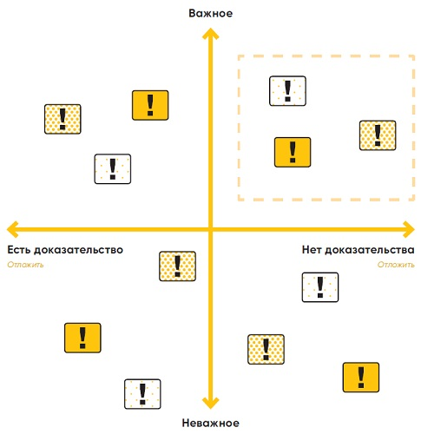
Рис. 4. Карта предположений

Глава 2.2. Эксперимент
Ни красота теории, ни ваш ум не имеют никакого значения. Если теория не согласуется с экспериментом, она ошибочна.
Ричард Фейнман, американский физик-теоретик
Первым делом при тестировании бизнес-идеи переведите самые важные гипотезы в разряд эксперимента. Для быстрого обучения начинайте с дешевых и коротких экспериментов. С каждым экспериментом уменьшается риск того, что вы потратите время, силы и деньги на бесперспективные идеи. Каждый эксперимент должен продолжаться определенное время, чтобы принести достаточное количество доказательств, на которых можно учиться. Подходите к организации экспериментов как ученый с тем, чтобы получаемые доказательства были чистыми и достоверными.
В детстве нас учат разрешать возникающие проблемы посредством экспериментов и итераций. Мы привыкаем использовать приемы суждения и тестирования для поиска единственного правильного ответа. В жизни, равно как и в бизнесе, правильный ответ редко существует в единственном числе. Так что со временем мы начинаем стремиться не к прогрессу, а к получению верного ответа, поскольку за ошибки нас наказывают.
Поэтому нет ничего удивительного в том, что дети, пройдя через существующую образовательную систему и повзрослев, зачастую не допускают даже мысли о возможности ошибки. Культура вознаграждения нашедших правильное решение и наказания тех, кто ошибся, проникает и в бизнес. Нас приучают никогда не ошибаться.
Грамотно продуманный эксперимент включает в себя четыре компонента: гипотезу, эксперимент, показатели и критерии.

Глава 2.3. Обучение
Если вам не стыдно за то, кем вы были в прошлом году, вы плохо учились.
Ален де Боттон, философ
Сами по себе доказательства не помогут вам уменьшить риск, связанный с бизнес-идеей, вот почему мы рекомендуем опираться на выводы, используя карточку обучения.
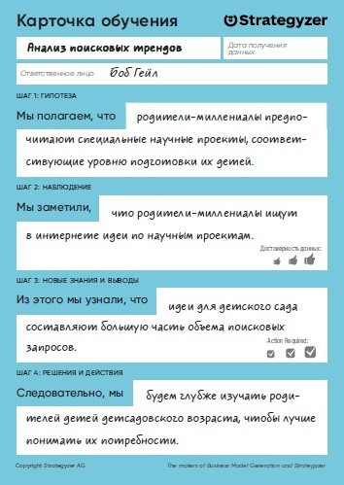
Рис. 5. Пример карточки обучения
Степень уверенности зависит от типа теста, силы доказательства и количества точек измерения. Наилучших результатов можно добиться, если по мере обучения проводить эксперименты с возрастающей силой доказательств.

Глава 2.4. Решение
И рынки, и технологии меняются настолько быстро, что сделанные выводы утрачивают актуальность в течение месяцев, недель и даже дней. Стремительного обучения более недостаточно. Полученные знания необходимо претворить в действия.

Глава 2.5. Управление
Регулярно проводите рабочие встречи.
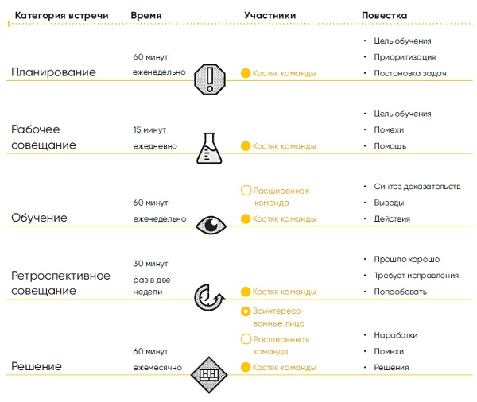
Рис. 6. Пример расписания регулярных встреч
Провести один эксперимент – идея замечательная, но наша цель - уменьшение неопределенности в бизнесе. Для этого необходимо выполнить ряд экспериментов. Пусть ваши эксперименты следуют один за другим потоком, генерируя доказательства для принятия осмысленных решений об инвестировании. Принципы потока экспериментов:
- визуализируйте эксперименты,
- ограничивайте количество незавершенных экспериментов,
- настройте непрерывное экспериментирование.
Визуализируйте эксперименты. Сделайте работу видимой для себя и остальных. Мы черпали вдохновение в методологиях бережливого производства и канбан.
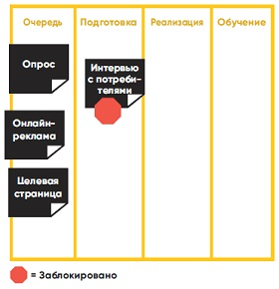
Рис. 7. Визуализация потока экспериментов

Глава 3.1. Выбор эксперимента
Подберите правильный эксперимент, задав три вопроса:
- Какого рода гипотезу вы тестируете? Одни эксперименты дают более убедительные доказательства желательности, другие – исполнимости, третьи подходят для жизнеспособности.
- Сколько доказательств вы уже собрали (по конкретной гипотезе)? Чем меньше вам известно, тем меньше стоит тратить времени, сил и денег.
- Сколько времени имеется в запасе до следующего серьезного решения или израсходования денег?
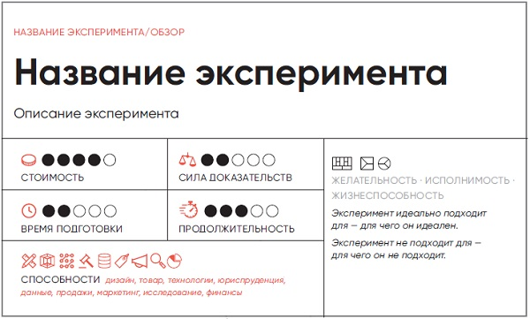
Рис. 8. Карточка эксперимента
Эксперименты делят на выявляющие и подтверждающие (см. рис. 1).

Глава 3.2. Выявление
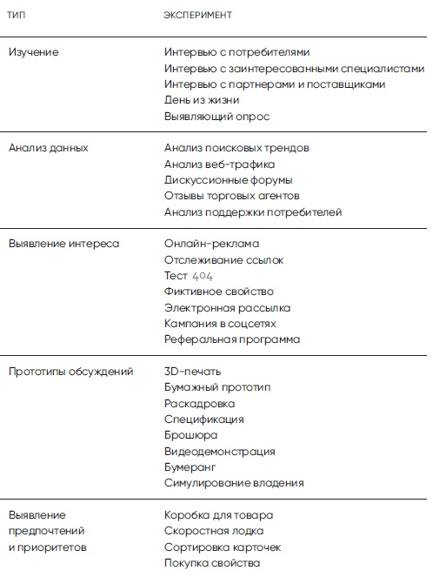
Рис. 9. Выявляющие эксперименты

Интервью с потребителями
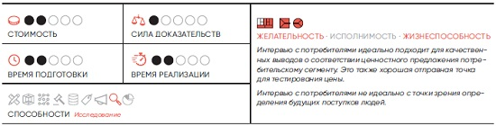
Рис. 10. Карточка эксперимента «Интервью с потребителями»
Подготовка:
- Напишите сценарий, позволяющий собрать информацию о задачах, проблемах и выгодах потребителей; о готовности потребителей платить; о неудовлетворенных потребностях в связке товара и решения.
- Найдите интервьюируемых.
- Обозначьте временные рамки анализа.
Исполнение:
- Интервьюер задает вопросы по сценарию и в случае необходимости копает глубже.
- Помощник фиксирует точные высказывания и описывает невербальные сигналы.
- Проведите 15-20 интервью.
Анализ:
- Проведите 15-минутное обсуждение, пока впечатления еще свежи в памяти.
- Рассортируйте заметки по принципу сходства.
- Проведите ранжирование.
- Скорректируйте шаблон ценностного предложения.
Во время интервью:
- Спрашивать разрешение, прежде чем записывать.
- Тщательно отбирать кандидатов, чтобы не тратить впустую свое и чужое время.
- Мыслить, как новичок.
- Больше слушать, а не говорить.
- Собирать факты, а не мнения.
- Спрашивать «почему», чтобы выяснить истинную мотивацию.
- Спрашивать разрешение на привлечение к участию в последующих мероприятиях.
- Просить порекомендовать других интервьюируемых.
- Спрашивать, остались ли еще вопросы, которые следовало бы задать.
Нежелательно:
- Говорить больше, чем слушать.
- Подсказывать решение.
- Думать о следующем вопросе, вместо того чтобы внимательно слушать ответ на предыдущий.
- Кивать или мотать головой в знак согласия или несогласия, когда интервьюируемый говорит.
- Задавать вопросы, подразумевающие только ответы «да» или «нет».
- Назначать интервью впритык друг к другу, не оставляя промежутков для обсуждений.
- Забыть исправить шаблон ценностного предложения с учетом полученной информации.

Анализ поисковых трендов
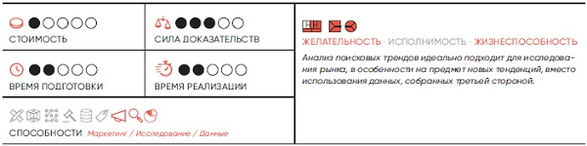
Рис. 11. Карточка эксперимента «Анализ поисковых трендов»
Подготовка:
- Определитесь с рабочими инструментами (Google Trends, Google Keyword Planner и др.).
- Выберите географическую область для исследования.
- Перечислите темы, которые хотите изучить, например, люди, пытающиеся решить свои задачи; люди, которым необходимо решить проблему; люди, желающие получить выгоду.
Исполнение:
- Ищите фразы, связанные с вашими темами.
- Делайте скриншоты и экспортируйте результаты.
- В процессе исследования записывайте, что вас удивило.

Анализ:
- Соберите воедино полученную информацию.
- Сосредоточьтесь на размере проблемы, а не размере рынка. Каков максимальный объем поисковых запросов по типичной проблеме? Окажется ли это для вас реальной коммерческой возможностью?
- Выберите 1–3 наиболее частых поисковых запроса, которые вы бы хотели более подробно изучить в последующих экспериментах.

Фиктивное свойство
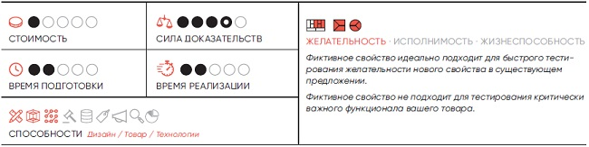
Рис. 12. Карточка эксперимента «Фиктивное свойство»
Подготовка:
- Определитесь, куда вы хотите включить фиктивное свойство. Лучше включать его в ту часть товара, где потребители будут нуждаться в нем больше всего в рабочем процессе.
- Определите срок существования фиктивного свойства и внесите эксперимент в график.
- Создайте фиктивное свойство, визуально совпадающее по стилю с остальной частью товара.
- При нажатии должно появляться всплывающее окно с сообщением о неготовности свойства.
- Добавьте ссылку «Узнать больше», она поможет определить, достаточно ли заинтересованы посетители, чтобы снова кликать. Как вариант, она может отсылать к опросу для определения заинтересованности, содержащему форму регистрации.
- Встройте аналитический инструмент, позволяющий отслеживать просмотры и клики.
- Добавьте выключатель свойства, который может быстро включать и выключать его. Это очень важный шаг!
Исполнение:
- Включите фиктивное свойство.
- Очень внимательно, по часам, контролируйте активность использования ссылки.
- В конце экспериментального периода отключите фиктивное свойство.
Анализ:
- Рассчитайте показатель конверсии по кнопке, опции «Узнать больше» и опросам. Отвечает ли он вашим критериям успеха?
- Вместе с командой обсудите полученные результаты и решите, стоит ли реализовывать данное свойство.
Бесконечные совещания. Вам когда-нибудь доводилось присутствовать на совещании, где члены команды спорят о разумности предложения потребителям того или иного свойства? Без доказательств обсуждение идет по кругу, а решения принимаются лишь на основании мнения. Фиктивное свойство является источником данных, позволяющих оценивать спрос. Что, если тест окажется очень успешным, и потребители бросятся к вам с вопросом, когда они смогут воспользоваться свойством? Это поможет разбить порочный круг совещаний, где фигурируют лишь мнения. Что, если тест с треском провалится, и никто даже не станет по нему кликать? Это все равно поможет придать разговору новое направление. Главное не в том, чтобы с торжеством доказать коллегам правильность своего прогноза, а в том, чтобы использовать данные для придания толчка обсуждению. Движение вперед куда важнее, чем собственная правота в сценариях, и фиктивное свойство – отличное средство, способствующее прогрессу.

Глава 3.3. Подтверждение
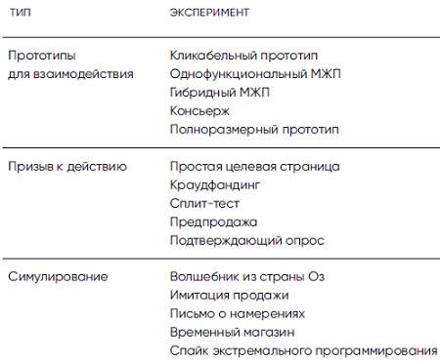
Рис. 13. Подтверждающие эксперименты

Консьерж
Обеспечение удовлетворенности потребителя и поставка ценности вручную с участием людей вместо использования технологий. Вот реальный кейс: Покупка и продажа дома, Realtor.com
Realtor.com – это сайт, посвященный недвижимости. Управляет им компания Move, Inc. из Санта-Клары, штат Калифорния. Он содержит информацию для покупателей и продавцов, инструменты и профессиональные советы, необходимые при покупке или продаже дома.
Во время бесед с продавцами домов члены команды Realtor.com чаще всего слышали о необходимости увязки продажи старого дома с покупкой нового. При переезде люди нередко меняют не только почтовый индекс, но города и даже штаты.
Идея заключалась в том, чтобы собрать в одном месте рыночные предложения, разместив оба рынка друг подле друга. Будет ли это удобно для пользователей? Сможем ли мы преобразовать это в настоящую функцию?
Гипотеза. Команда Realtor.com полагала, что владельцы домов, планирующие продать их в течение следующего года, одновременно захотят купить новый.
Эксперимент с PDF-файлами. Команда провела простой эксперимент с консьержем, который инициировался призывом к действию. При нажатии открывалось модальное окно с ценностным предложением, заключавшимся в одновременной продаже и покупке дома. После этого посетители отвечали на ряд вопросов. После завершения данной процедуры продакт-менеджер вручную готовил итоговый результат, сводя информацию из других частей Realtor.com в один PDF-файл.
Затем продакт-менеджер рассылал эти файлы подписавшимся пользователям. Также он прикреплял к письму ссылку для дальнейшего общения с пользователями в надежде собрать больше информации и узнать, чем может помочь.
Доказательство. 80 подписок всего за несколько минут. Результат моментально превзошел все ожидания. Судя по статистике сайта, команда могла рассчитывать на 30 подписок за три часа. Однако всего за несколько минут было получено 80 подписок, это произошло так быстро, что команда даже не успела завершить эксперимент.
Выводы. Гипотеза подтвердилась — у пользователей имелась проблема. Команда узнала, что довольно большая группа посетителей сайта столкнулась с проблемой одновременной покупки и продажи недвижимости. Команда также узнала о проблеме с тестированием консьержа. Большой объем – хороший признак, однако он может потребовать намного больше ручной работы, чем изначально планировалось. Стоит, наверное, отметить, что в подобной ситуации необходимо доводить дело до конца. При отслеживании двух рынков приходится думать наперед и отводить достаточное время на выполнение данного обещания и по-настоящему стремиться к обучению. При таком колоссальном объеме ежедневной работы, с нею может быть трудно управиться.
Действия. Продолжение реализации, тестируя свойства приложения. Зная, что размер аудитории приблизительно соответствует ожидаемому, команда уверенно двигалась вперед, проводя больше нацеленных на этих пользователей экспериментов с использованием приложения. Следующим экспериментом стало фиктивное свойство, содержащее ссылку на несуществующую вкладку «Инструменты продажи» – место, где команда планировала собирать предназначенные специально для продавцов свойства и тесты.

Сплит-тестирование
Сплит-тест – это метод сравнения двух версий, контрольной версии А и версии Б, для выявления более эффективной.
При этом желательно:
- Использовать высказывания из интервью потребителей для сплит-тестирования ваших ценностных предложений.
- Связаться с людьми, совершившими целевое действие, для получения представления о том, что ими двигало.
- Использовать калькулятор сплит-теста, чтобы определить размер выборки, достаточный для достижения необходимого уровня уверенности.
- Проводить сплит-тестирование кардинально отличающихся идей, особенно на начальном этапе. Это скорее натолкнет на интересные соображения, чем мелкие пошаговые тесты.
Не желательно:
- Прекратить сплит-тестирования слишком рано из-за того, что вам понравились или не понравились предварительные результаты.
- Забыть об измерении KPI, который не должен опуститься.
- Проводить слишком много сплит-тестов одновременно или вместе с другими экспериментами.
- Остановить сплит-тест, если он не принес выдающихся результатов. Не опускайте руки. Сплит-тестирование требует определенного упорства.

Глава 4.1. Избежание ловушек
Даже самые продуманные планы экспериментирования не всегда претворяются в жизнь. Мы представляем типичные ловушки с тем, чтобы вы знали о них и учились на наших ошибках.
- Нехватка времени. Уделяется слишком мало времени.
- Аналитический паралич. Зацикливание на вещах, которые нужно просто протестировать и скорректировать.
- Несопоставимые данные/доказательства. Смешанные данные, не поддающиеся сравнению.
- Слабые данные/доказательства. Оценка лишь того, что люди говорят, а не того, что делают.
- Предвзятость подтверждения. Вы верите лишь в те доказательства, что согласуются с вашей гипотезой.
- Слишком мало экспериментов. Вы проводите всего один эксперимент для самой важной гипотезы.
- Неспособность учиться и корректировать. Когда вы не уделяете время анализу доказательств при формулировании выводов и осуществлении действий.
- Аутсорсинг тестирования. Когда вы поручаете другим то, что должны делать и узнавать самостоятельно.

Глава 4.2 Организация эксперимента
Плохая система всегда одерживает верх над хорошим человеком.
Эдвардс Деминг
Структура современных организаций уходит корнями в промышленную эпоху. Тогда производственный процесс выглядел следующим образом. Вы строили завод по сборке товара, например, автомобиля. Производство автомобиля разбивалось на задания, создавалась сборочная линия, и рабочие многократно выполняли одно и то же задание. Такая схема имеет право на существование, если вы знаете решение, поскольку можете анализировать способ эффективной разработки этого решения. Неслучайно современные корпорации устроены по тому же принципу. Мы разрабатываем проекты, разбиваем их на задачи и поручаем различным отделам. Организация работы по функциональному принципу может применяться, если вы очень хорошо понимаете суть проблемы, решения и ничего не меняется.
За последние несколько десятилетий мы осознали, что нам редко известно решение, в особенности, когда речь идет о программном обеспечении. Кроме того, все вокруг быстро меняется. Очень быстро. Поэтому ситуация, когда нам известно решение и ничего не меняется, все реже и реже встречается на современном рынке. Вот почему мы наблюдаем переход от традиционных функционально изолированных организационных моделей к более гибким, кросс-функциональным командам. При тестировании новых бизнес-моделей скорость и гибкость выходят на передний план. Кросс-функциональные команды адаптируются быстрее, чем изолированные подразделения. Нам доводилось видеть, как во многих организациях маленькие целеустремленные кросс-функциональные команды действовали намного эффективнее, чем большие, но изолированные проектные группы.

